SERVICIOS DE LA RED CATNET

E.Bosch, C.Parareda, A.Termens, J.Talaya.

Institut Cartogràfic de Catalunya
Parc de Montjuïc
08038 Barcelona.

Palabras Clave: RTK, estaciones permanentes, GPS, GNSS, Internet, VSAT.

Resumen

El Institut Cartogràfic de Catalunya, en el marco del proyecto SPGIC con su misión de ofrecer servicios de posicionamiento de precisión y calidad, presenta el estado de los servicios de soporte al posicionamiento activo con receptores GNSS y sus novedades. La red CATNET de estaciones permanentes GNSS es el instrumento del ICC para proveer estos servicios y su evolución responde a la adopción de estándares y algoritmos que permiten un mejor posicionamiento en el territorio y un acceso más ágil a estos servicios por parte del usuario final. Como resultado se presenta el servicio de RTK ampliado que entra en funcionamiento en enero del 2005, mostrando sus capacidades, limitaciones y las áreas de servicio actuales y programadas hasta completar la cobertura a la totalidad del territorio catalán. Se presentaran las diversas líneas de evolución seguidas en los diversos servicios actuales como la adopción del estándar NTRIP para la provisión de correcciones diferenciales por Internet y la potenciación de la interficie Web para facilitar tanto el acceso a los diversos servicios, como a la información de la disponibilidad de los mismos.

1. CATNET, red catalana de estaciones permanentes GNSS

Desde 1991 el ICC está trabajando en el proyecto SPGIC (Sistema de Posicionamiento Geodésico Integrado de Catalunya) [2]. SPGIC se define como un conjunto de hardware, software, datos, comunicaciones, soporte técnico y normas legales que permiten el posicionamiento sobre el territorio de Catalunya [1].

1.1. Estado de las estaciones.

El núcleo del proyecto SPGIC lo constituye la red de estaciones permanentes GNSS que el ICC ha implantando sobre Cataluña (CATNET). La red se concibió principalmente para ofrecer un servicio público de disponibilidad de datos GPS, siendo el principal cliente el propio ICC para las necesidades de posicionamiento cinemático de sus aviones (orientación de sensores aerotransportados). Paralelamente se han ido desarrollando servicios de posicionamiento y proyectos científicos basados en la utilización de los datos de la red CATNET tanto en post-proceso como en tiempo real. Actualmente la red la forman 11 estaciones permanentes , en un horizonte próximo se instalarán 2 estaciones más y se evalúan tres posibles emplazamientos para finalizar la red en 16 estaciones, con una separación tal que permitirá la provisión de servicios de alta precisión en tiempo real en todo el territorio de Catalunya. En la figura 1 se representan las estaciones de la red CATNET con dos límites de 30 y 35 Km de radio, en la tabla anexa se representa, en verde, las estaciones operativas actualmente, en rojo las estaciones con la obra civil finalizada a falta de instalación de los equipos y en azul las estaciones planificadas que no tienen proyecto de construcción definitivo. En las otras columnas se reseña el sistema de comunicaciones utilizado para la descarga de datos.

El despliegue de las estaciones se lleva a cabo en emplazamientos con calidad suficiente para llevar a cabo estudios geodinámicos así como en emplazamientos en zonas urbanas, generalmente terrazas de edificios, cuya calidad es algo menor que las anteriores pero que garantizan permite proveer servicios de posicionamiento preciso.

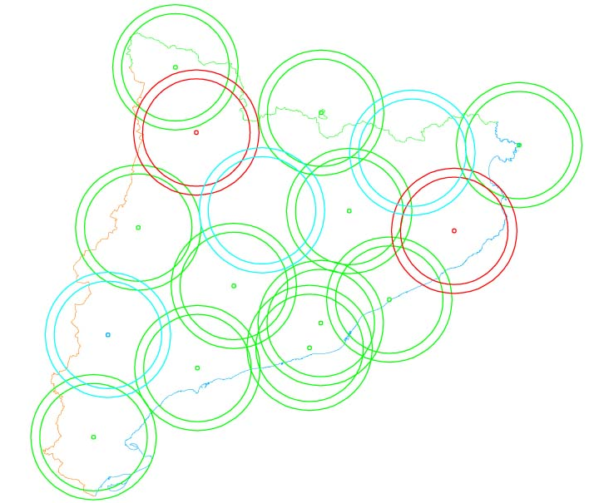

Figura 1: CATNET, configuración de la red de estaciones permanentes GNSS
y tabla de enlaces da datos provistos

1.2. Flujo de Datos.

La red CATNET se soporta por dos canales de adquisición de datos. El canal principal es la red VSAT que proporciona un enlace en tiempo real continuado de las observaciones generadas en cada estación hacia el Centro de Recepción y Control de Datos en la sede central del ICC, de forma alternativa se realiza el enlace principal mediante enlaces privados de datos por Internet. El canal secundario se soporta por acceso telefónico al PC de cada estación mediante módems GSM o RTC (Red Telefónica Conmutada). Ambos canales usan los protocolos IP (UDP/TCP) para la transmisión de datos. La dualidad de acceso a los datos generados en las estaciones proporciona mayor fiabilidad a los servicios que se alimentan de ellos revirtiendo en una mayor calidad de servicio. El esquema básico del flujo de datos de la red CATNET se muestra en la siguiente figura.

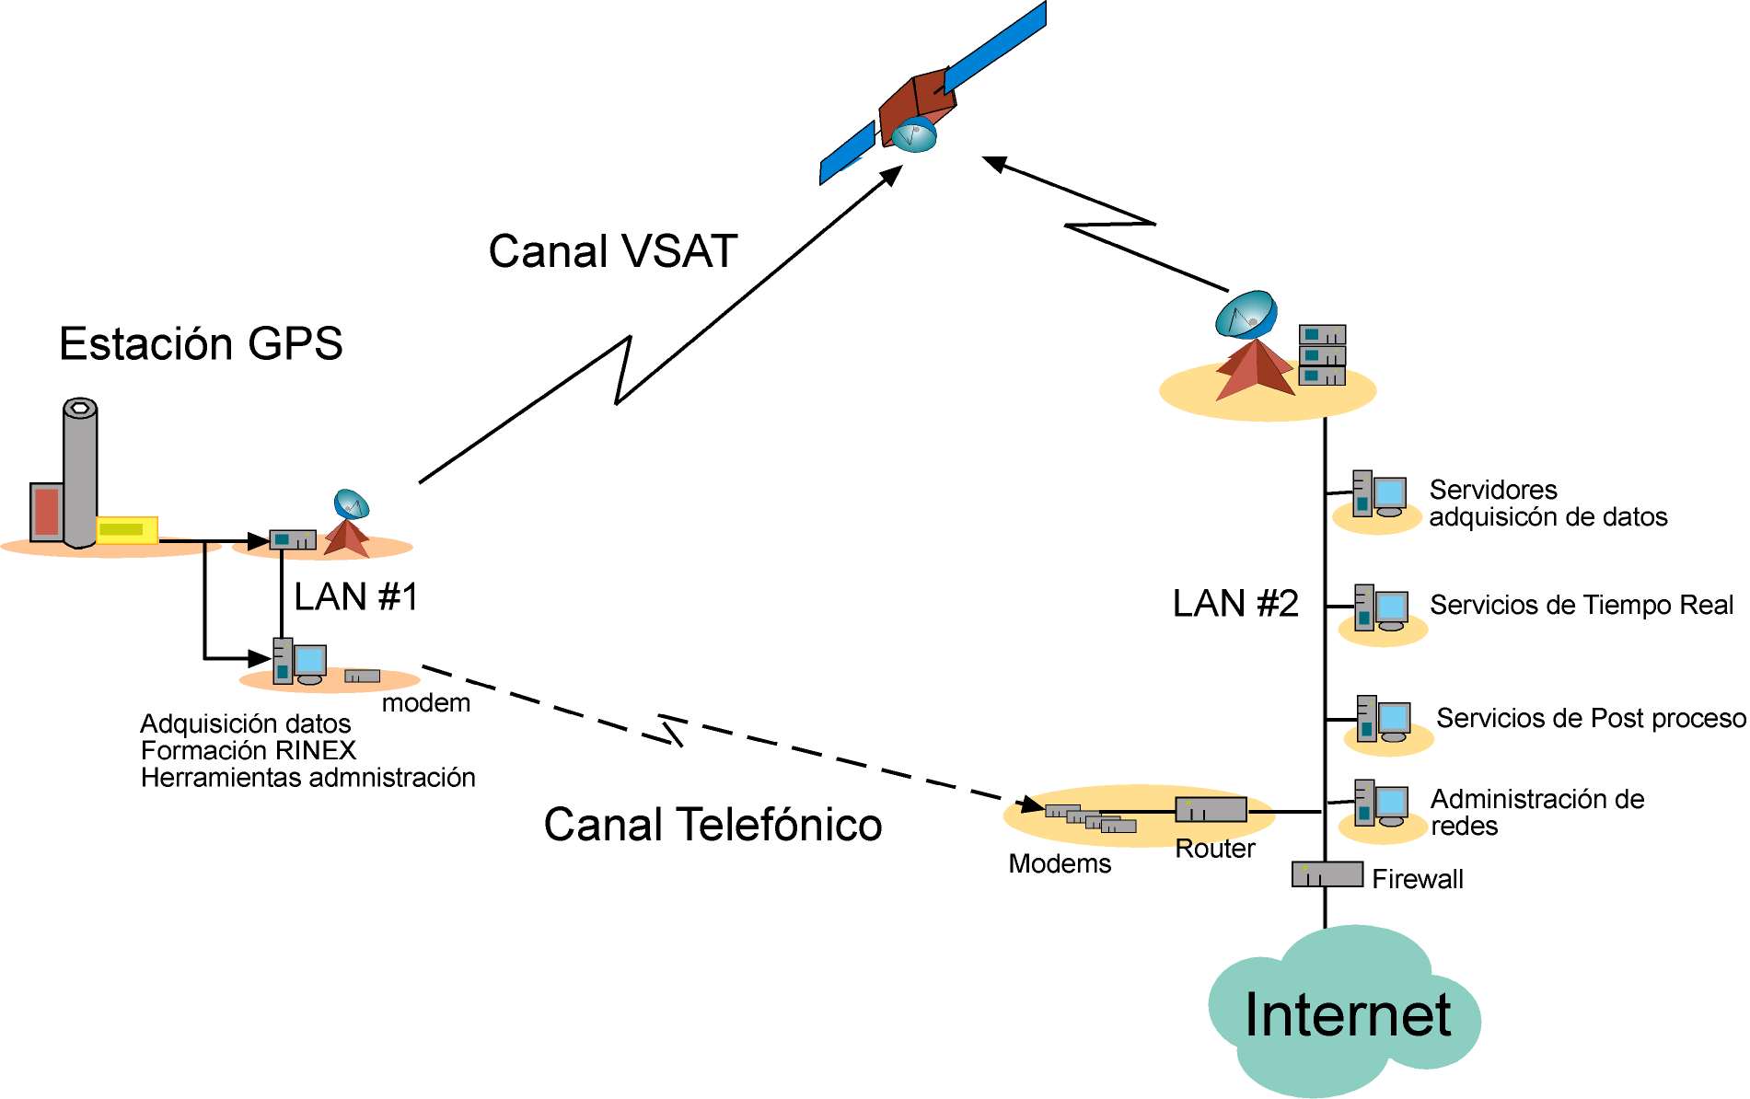

Figura 2: Diagrama de transporte de datos de la red CATNET

El acceso telefónico a las estaciones se realiza desde un router en el nodo central, que centraliza todos los enlaces desde el Centro de Recepción y Control de Datos a los nodos remotos. La centralización de este enlace permite a las aplicaciones de los distintos servicios acceder directamente a los ficheros RINEX que se generan en la estación remota o bien acceder al flujo de datos en tiempo real del receptor.

Los nodos remotos proporcionan servicios para la administración de los equipos instalados en las estaciones, además de enviar informes de estado periódicamente de sus variables principales, como capacidad restante de disco y histórico de datos residente en la estación.

1.3 Centro de Recepción y Control de Datos .

El centro de recepción de datos aglutina los servidores de adquisición de datos de los distintos canales de transmisión, los servicios de distribución y la monitorización de estado de la red CATNET. Los nodos con tareas críticas tienen asociados procesos de monitorización de estado en entorno visual . Periódicamente se publican vía web los parámetros principales del servicio a fin realizar un seguimiento de su correcto funcionamiento y poder realizar acciones de mantenimiento preventivo.

Desde el Centro de Recepción y Control de Datos se distribuyen los archivos generados por cada estación a diferentes servidores de datos. Diariamente los diferentes archivos de datos de cada estación se publican en diversos centros de distribución de datos como GEOFONS, propio del ICC, EUREF y IGS.

2. Servicios de CATNET

El ICC trabaja en el establecimiento de servicios para proveer de posicionamiento preciso a la comunidad de los usuarios en distintas formas que cubran el mayor abanico de sus necesidades. Se pueden catalogar los servicios en los obtienen una coordenada precisa basándose en el post-proceso de datos y por tanto en el registro de ficheros por parte del usuario, y en los servicios que permiten obtener la coordenada precisa en el momento de la medida de campo basados en la transmisión de información adicional por parte del ICC al receptor del usuario para que calcule la posición precisa.

Otro grado de catalogación seria la precisión obtenida, donde el rango de precisiones va desde varios metros hasta pocos centímetros. Hay que remarcar que dentro de un mismo servicio se pueden alcanzar distintas precisiones ya que dependen en cierta medida de la calidad del receptor del usuario y del entorno en que se realiza el trabajo, factores no controlables por el proveedor del servicio.

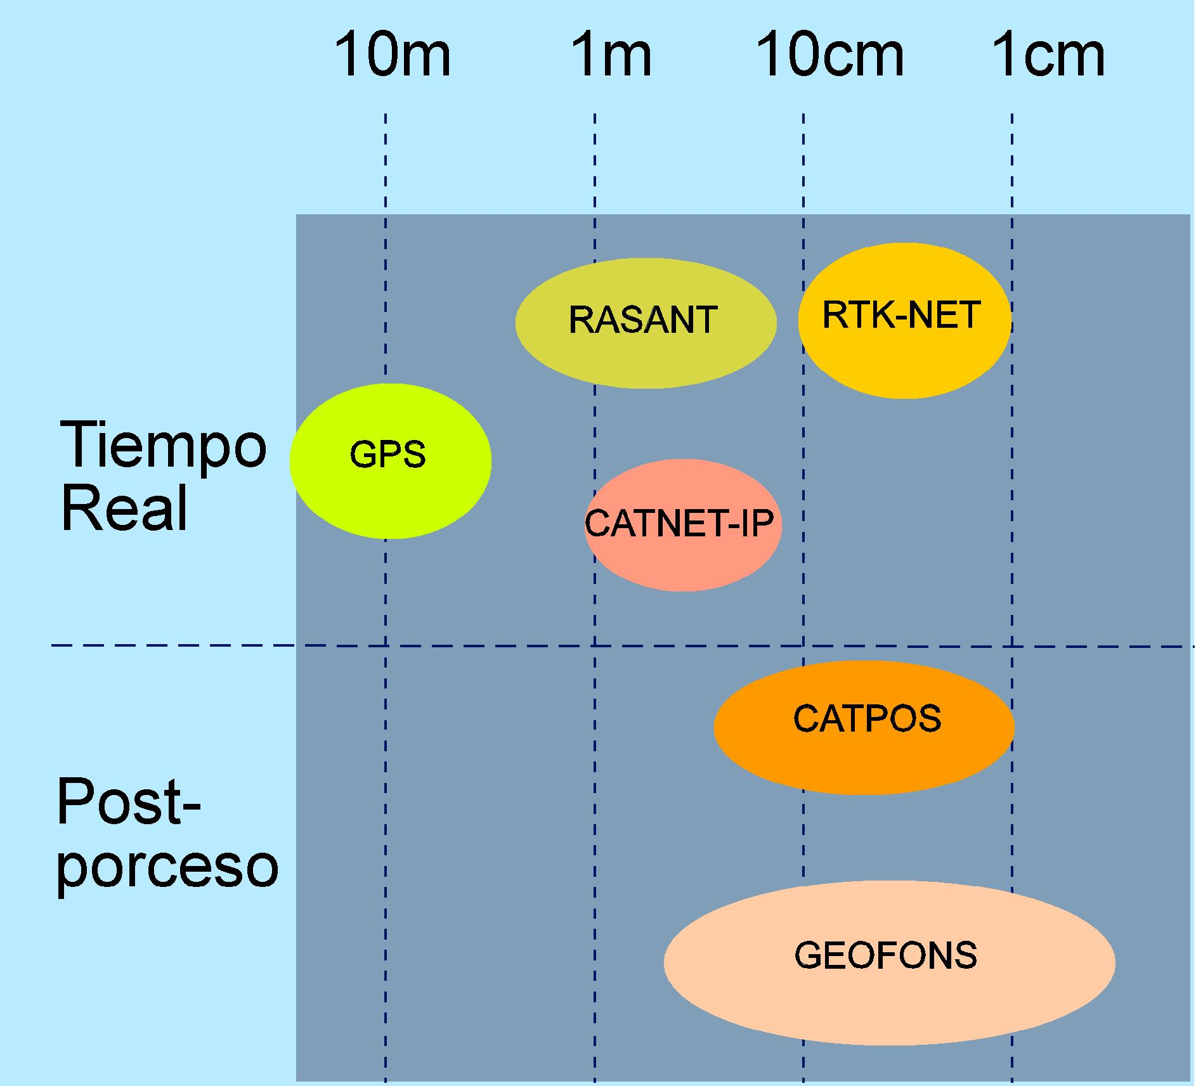

Figura 3: Mapa de distribución de servicios.

2.1 GEOFONS
El servicio GeoFons, iniciado en 1995 y que actualmente se ofrece a través de Internet, ha sido ampliado y mejorado, ofreciendo en este momento los siguientes productos:

- Geoides, transformaciones de datum, coordenadas de la Red Utilitaria de Cataluña, coordenadas de la Red Astronómica de Cataluña
- Software de libre distribución creado por el ICC
- Reseñas de la Red Utilitaria de Cataluña
- Observaciones de la red CATNET

Diariamente están disponibles en la red los archivos de observables de las estaciones, tanto en forma de archivos horarios a 1 y 15 segundos, como en archivos diarios a 30 segundos. Se ha adoptado el formato estándar RINEX (Receiver International Exchange Format) para todos los archivos GPS, como estandarización de productos.

El acceso al servicio GeoFons es libre a través de ftp anónimo a ftp.icc.es; se puede encontrar más información en www.icc.es.
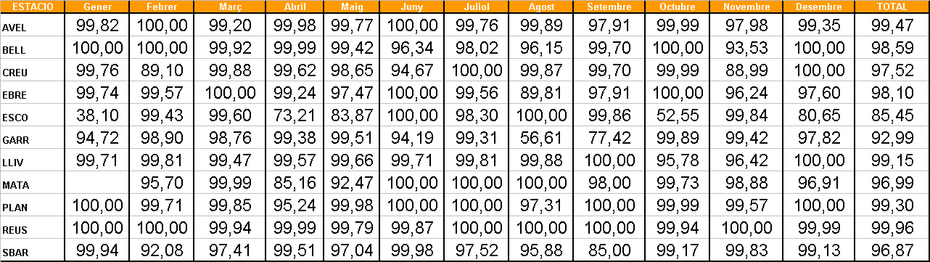

Figura 4: Tabla y grafico de disponibilidad del servicio por estación y mes durante el 2004.

En la tabla superior se muestran la disponibilidad, en porcentaje de épocas adquiridas, de los ficheros de datos a 1seg disponibles durante el año 2004 i 15 seg para ESCO,de las estaciones de la red CATNET. La figura inferior muestra el promedio anual por estación.

2.2 SERVICIOS DGPS

- RASANT.
El servicio RASANT de transmisión de correcciones de código RTCM SC-104 [6] vía Radio Data System (RDS) que el ICC viene ofreciendo desde mediados de 1995, inició su fase operativa a principios de 2001 con la entrada en funcionamiento del Sistema de Monitorización de Integridad, según los estándares RSIM [7]. En la figura 5 se describe la arquitectura del sistema de monitorización de integridad, con un receptor primario, Bellmunt (BELL) y un receptor secundario, les Planes (PLAN) que generan las correcciones diferenciales, y el sistema de monitorización ubicado en Torre de Collserola.

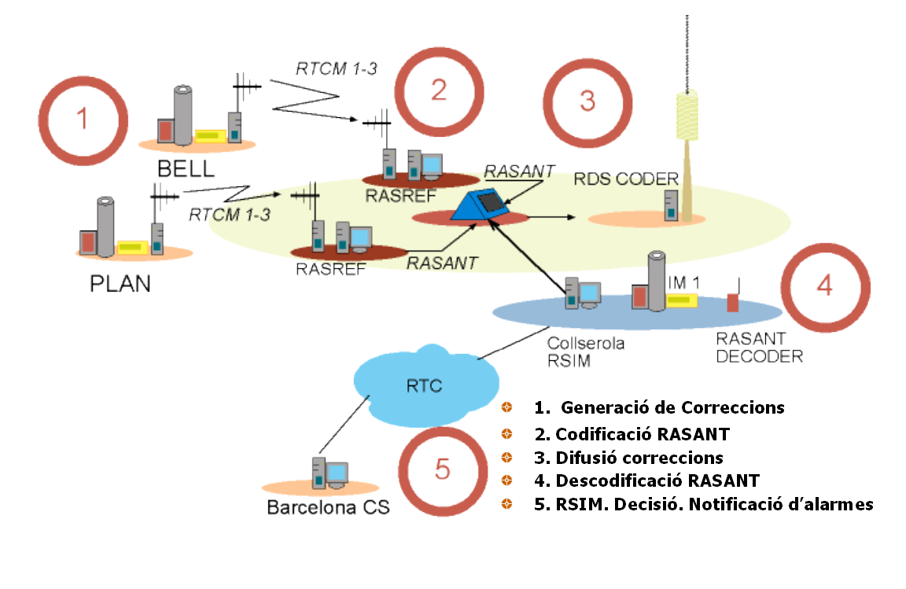

Figura 5: Diagrama del servicio RASANT.

- CATNET-IP. El uso extenso de Internet y las facilidades de acceso actuales para dispositivos móviles así como su capacidad para transmitir datos de forma continua hacen de este medio de transporte de datos un medio adecuado para ofrecer servicios de posicionamiento diferencial . Con este objetivo e impulsado por el BKG (Bundesamt für Kartographie und Geodäsie) dentro del proyecto EUREF-IP [11] el ICC ha puesto en marcha el servico CATNET-IP, basado en una estación instalada en la sede del propio ICC. El protocolo NTRIP , oficializado en Setiembre del 2004 como estándar RTCM, centraliza el suministro de las correcciones de código de diversas estaciones en un punto común llamado el CASTER. Este nodo recibe las conexiones de los clientes , los cuales reciben un lista actualizada de las diversas estaciones permanentes que recibe el CASTER y las pone a su disposición.

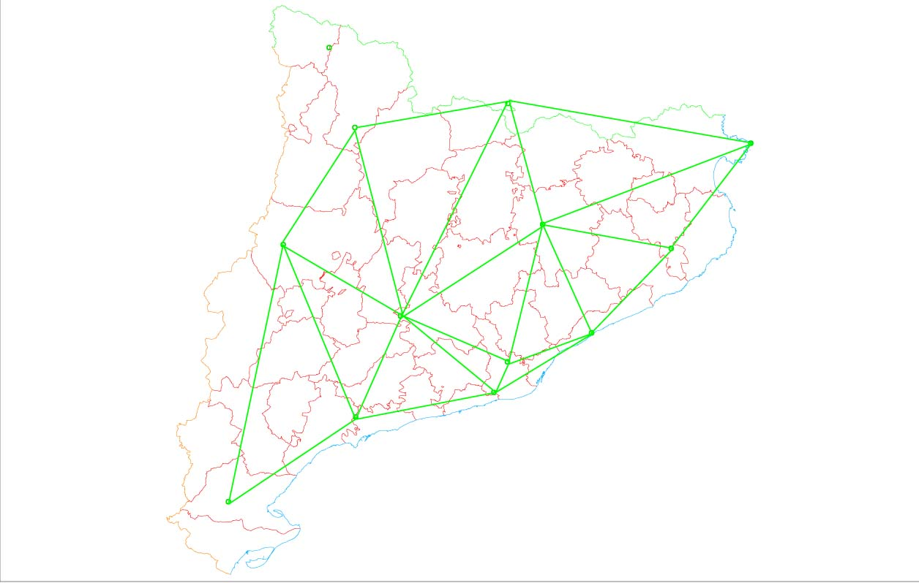

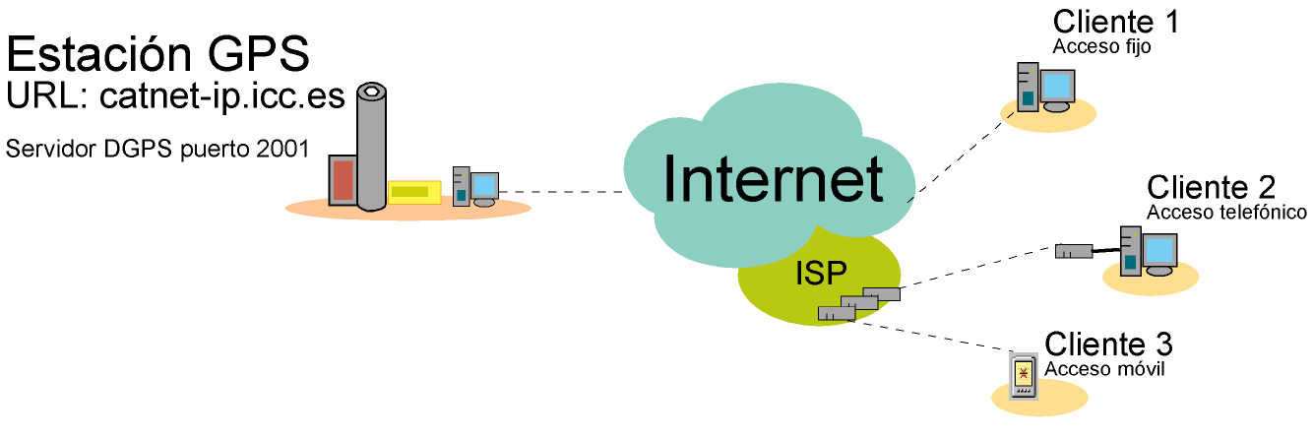

CATNET-IP
CASTER

Figura 6: flujo de datos en CATNET-IP
4.4 RTK-NET

En Diciembre del 2004 el ICC ha adquirido los programas necesarios para la provisión del servicio de RTK de área ampliada en Catalunya. En el campo de los servicios de correcciones de fase en tiempo real o RTK, existen varias soluciones para proveer servicio, desde RTK simple que consiste en transmitir correcciones de fase desde un única estación a los clientes que se encuentran en la vecindad de la estación, hasta RTK ampliado que permite aumentar el límite operativo situado a unos 20 Km. de la estación de referencia, en RTK simple, hasta más allá de los 35 Km. Los servicios RTK ampliados, también conocidos como soluciones de Red RTK o estaciones de referencia virtuales, se valen de los datos recogidos por varias estaciones de referencia que encierran un área. Con los datos de estas estaciones se construye un modelo ionosférico y troposférico del área de influencia que permite ampliar la zona de validez de las correcciones que se ofrecen.

El sistema de correcciones RTK de red permite ofrecer servicios de correcciones de fase en un área más extensa de la que cubre un servicio RTK desde una sola estación de referencia. El área de servicio se delimita por cuatro estaciones de referencia con una distancia media de 70 Km. El sistema recoge las observaciones de las cuatro estaciones en tiempo real mediante enlaces dedicados. La cobertura de áreas mayores se realiza a modo de colmena, similar a otros servicios como la telefonía móvil, formando clusters de servicio. Para cada cluster se modela la ionosfera, troposfera y otros parámetros de interés del área de servicio. Los usuarios al conectarse facilitan su posición calculada con GPS absoluto; a partir de la posición se determina la estación de referencia más cercana al usuario y juntamente con el modelo correspondiente al cluster donde está ubicado se sintetiza una estación de referencia virtual en las coordenadas facilitadas por el usuario. De esta forma el usuario obtiene correcciones de fase de una estación de referencia situada a una distancia equivalente al error cometido por el receptor del usuario en modo absoluto.
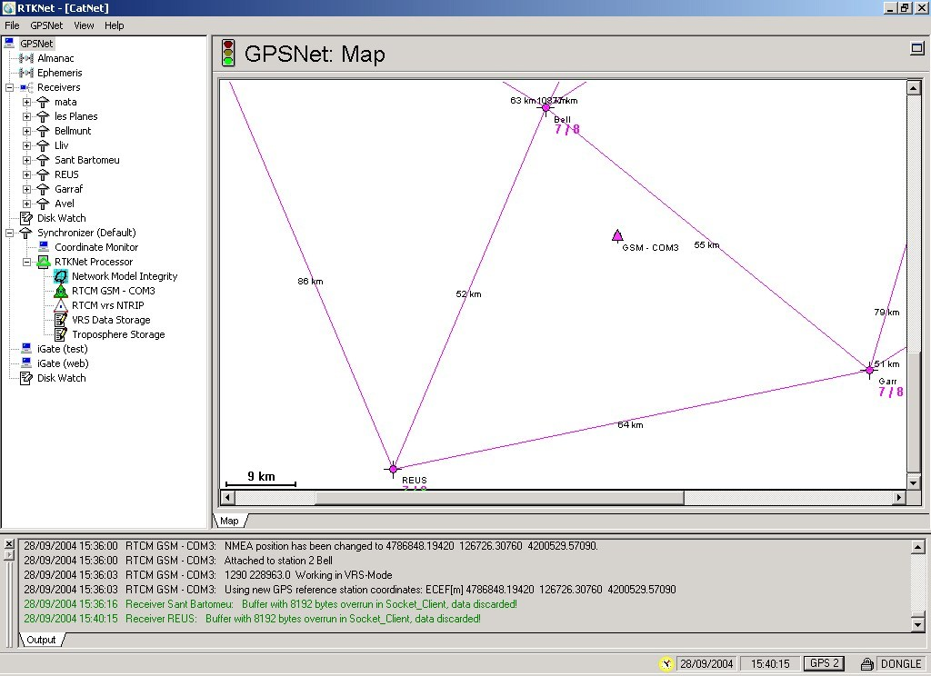
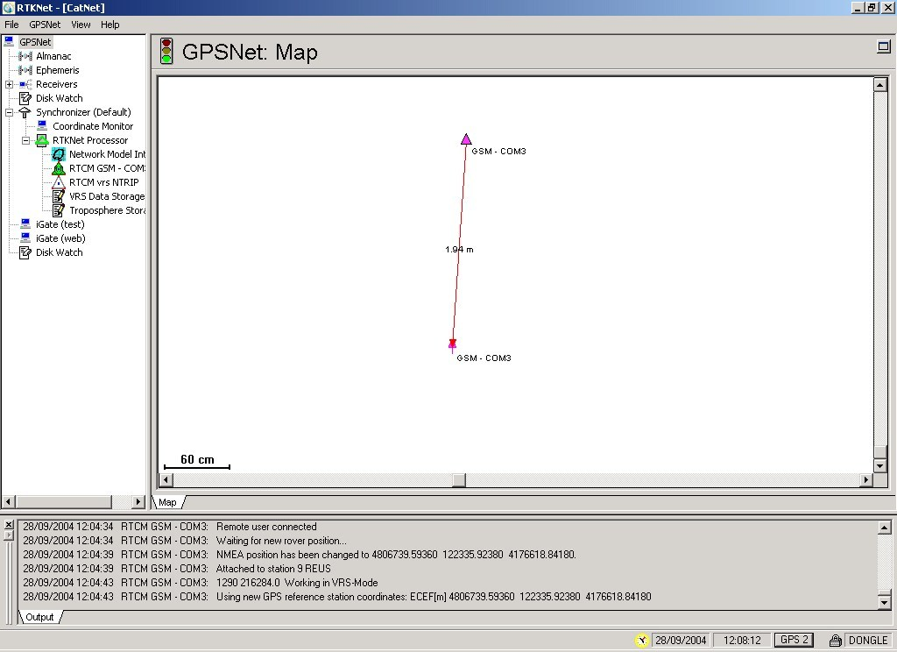

(a) (b)

Figura 7: Sesión de un usuario RTK-NET (a) y la sintetización de la estación de referencia virtual (b)

A diferencia de los servicios clásicos de correcciones, el servicio de correcciones RTK en red requiere de canales bidireccionales para poder dar el servicio, ya que el usuario ha de transmitir su posición. Con las tecnologías actuales la vía directa para proporcionar el servicio es una llamada GSM por cliente a un centro de llamadas que gestiona el servicio para los distintos usuarios. El otro canal de distribución se realiza mediante una conexión a Internet por parte del usuario y accede al servicio mediante el protocolo NTRIP similar al expuesto en el apartado anterior en el servicio CATNET-IP. En este caso el software cliente lee el mensaje NMEA del receptor del usuario y el usuario se conecta al servicio RTK-NET en el CASTER del ICC.

4.5 CATPOS

El ICC está desarrollando el servicio público gratuito de posicionamiento online CatPos, por el cuál provee a los usuarios GPS de coordenadas centimétricas (inferiores a 10 cm dependiendo de la calidad de los datos) a partir de la red de estaciones CatNet.

Se pretende ofrecer un sistema de posicionamiento basado en datos GPS de doble frecuencia, observados en modo estático, en formato RINEX y a través de tecnología Internet. El sistema consiste en el proceso automático de unos datos enviados por el usuario, en el ICC, mediante el Bernese Processing Engine (BPE) del Bernese Software Package v.4.2. Cada archivo será procesado respecto a tres estaciones CatNet. Las estaciones seleccionadas pueden no ser las más próximas pero son escogidas teniendo en cuenta la distancia, número de observaciones, operatividad, etc. La posición asociada a los datos será devuelta al usuario vía correo electrónico, en pocos minutos, dependiendo de diferentes factores: cantidad de observaciones, calidad de las mismas, disponibilidad de estaciones, etc.

Estudios preliminares realizados con datos de la propia red CatNet indican que el objetivo de precisión de 10 cm -para sesiones mayores de 30 minutos- es totalmente viable. La principal ventaja de este servicio es que permite el posicionamiento preciso en cualquier parte del territorio de Catalunya y no sólo en zonas de cobertura de recepción de correcciones como ocurre, por ejemplo, con RASANT. El punto crítico está en que la calidad del fichero de observables depende de muchos factores únicamente conocidos por el usuario, pero totalmente ajenos al proceso de cálculo. Por tanto la calidad de las coordenadas dependerá directamente de la calidad de adquisición de los datos iniciales del usuario.

CONCLUSIONES

La red CATNET sigue en constante evolución con el objeto de proporcionar nuevos y mejores servicios y con el propósito de ofrecer la máxima información del funcionamiento de los servicios a los usuarios.

REFERENCIAS

[1]. Colomina,I., Ortiz,M.A., Térmens,A., 1995. Redes geodésicas virtuales. Maratón GPS. Madrid,3-4 Abril 1995.

[2]. Colomina,I., Térmens, A., Ortiz,M.A., Talaya,J., 1995. SPGIC: Integrated Geodetic Positioning System of Catalonia. International Union of Geodesy and Geophisics (IUGG) XXI General Assembly, 2.7.95 -- 14.7.95 Boulder, (Colorado – EEUU).

[3]. Ortiz,M.A., Talaya,J., Bosch,E., Parareda,C., 1998. GPS diferencial en tiempo real en Cataluña. II Maratón GPS. 16 – 17 Noviembre, Madrid.

[4]. Roca, A., Goula,X., Olmedillas J.C., Talaya,J., 1998. Redes de Observación Geofísica con plataformas VSAT. Proyecto de red del Institut Cartogràfic de Catalunya. Jornadas científias, 100 años de observaciones sismológicas en San Fernando. Julio 1998, San Fernando

[5]. RTCM Recommended Standards For Differential NAVSTAR GPS Service. Version 2.2. Developed by RTCM Special Committee No. 104.

[6]. RTCM Recommended Standards For Differential NAVSTAR GPS Reference Station and Integrity Monitors (RSIM). Version 1.0. Developed by RTCM Special Committee No. 104.

[7]. Talaya,J., Mesa,J., Segarra,J., Colomina,I., 1997. El Sistema DGPS RASANT en Cataluña. III Semana Geomática de Barcelona, 8-11 Abril 1997.

[8]. Talaya,J., Bosch,E., 1999. CATNET, a permanent GPS network with real-time capabilities. Proc. ION GPS-99, 12th Int. Tech. Meeting of The Satellite Division of The U.S. Institute of Navigation, 14-17 September, Nashville, (Tennessee – EEUU).

[10]. Bosch,E., 2000. Nuevas tecnologías para el establecimiento de servicios de correcciones diferenciales GPS. IV Semana Geomática de Barcelona, 3-6 Abril, 2000.

[11] Weber, Georg.: “EUREF and Real Time Products” . http://igs.ifag.de/euref_realtime.htm

[12] Parareda,C. Bosch,E Termens,A.Ortiz,M.A.,Talaya,J. 2003:“CATNET:Servicios de posicionamiento de alta precisión y su integración en las nuevas tecnologías de la información” 5 Setmana Geomàtica .

